استراتژی‌های مدیریت بحران
12 مرحله برای هدایت تیم خود در مسیر بازگشت از بحران
بحران اجتناب ناپذیر است. هر سازمانی یک یا دو بار در سال با انبوهی از موانع روبرو خواهد شد.
به همین دلیل استراتژی مدیریت بحران بسیار مهم است.
هر یک یا همه مشکلات می‌تواند استراتژی سازمانی شما را در معرض خطر قرار دهد.
چالش این است که چگونه احساس می‌کنیم سازمان ما بر بحران تأکید دارد، چگونه سازمان را در مسیر خود قرار دهیم.
شما به یک استراتژی مدیریت بحران نیاز دارید.
بحران
- تشکیل یک تیم برای حل بحران
وقتی یک سازمان با بحران رو به رو می‌شود، تشکیل یک تیم کارا برای حل مشکل و بحران، اهمیت زیادی دارد.
آنها باید اختیارات روشنی از مدیریت داشته باشند. مدیریت همچنین باید با افراد حاضر در تیم ارتباط برقرار کند و هدف و نقش آنها را در ارزیابی مشکلات را برای آنها روشن کند.
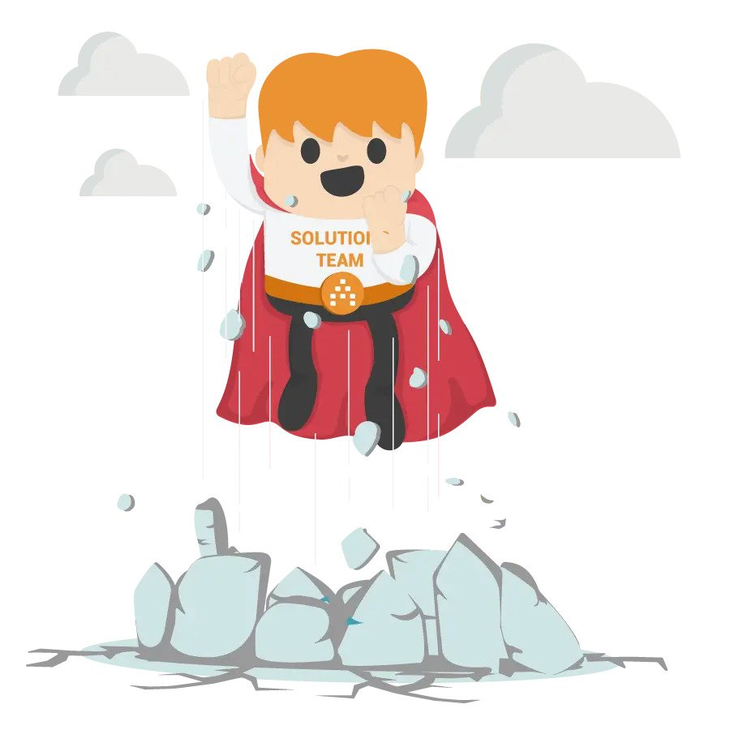
- توجه به واقعیات
این تیم باید بر گردآوری اطلاعات و واقعیات تمرکز کند. در عین حال این تیم بایستی تاثیرات احساسی بحران را درنظر بگیرند.
سعی کنید حقیقت را دریابید ولی نگذارید که احساسات بر شما مسلط شوند و شما از ریشه مشکل و بحران دور کنند.
- تمرکز تنها بر بحران فعلی
اگر بحران به اندازه کافی بزرگ باشد، مدیریت سازمان باید مسئولیت‌های دیگری را از تیمی که به دنبال راه حل‌ها مختلف برای رفع بحران باشد را از دوش آنها بردارد، تا آنها بتوانند به ریشه اصلی مشکل برسند.
- حل کردن سریع بحران
ترس باعث می‌شود که تیم‌ها را فلج کند. طبق تحقیقات، 86٪ شایعات سازمانی مربوط به موانع حل بحران است. بسیار مهم است که تیم راه حل‌های مختلف و متنوع را پیدا کنند که به سازمان و گروه اجازه می‌دهد گام بعدی را در حل مسئله بردارند.
رهبری
- با تواضع و مثبت باشید
سازمان شما از واکنش رهبر نسبت به شرایط ارتباط خواهد کرد. نشان دادن شجاعت، تواضع و مثبت ماندن در حین وقوع این وقایع فوق العاده مهم است.
- برقراری ارتباط بیش از حد
با افراد ارتباط برقرار کنید. خواه کارمندان، مشتریان و یا تامین کنندگان شما باشند، بیش از حد با یکدیگر ارتباط برقرار می کنند.
- مسئولیت پذیری
مسئله‌ای که بسیار مشخص است، این است که هر رهبر یا مدیر یک سازمان نیاز دارد مالکیت مطلق را برای آنچه اشتباه رخ داده است، قبول کند به عبارت دیگر مسئولیت پذیر باشد.
- در دسترس بودن
اگر در سازمان بحرانی رخ داده است، برنامه‌های سفر و قرارهای کاری را به تعویق بیندازید.
بسیار مهم است که شما به عنوان مدیر/ رهبر سازمان وقتی که بحران به وجود می‌آید، در دسترس باشید.
به مسیر خود بازگشتن
- متمرکز بمانید
در حالی که تیم در حال شناسایی دلایل اصلی بحران و توصیه راه حل‌ها است، بقیه کارکنان بایستی تمرکز خود را حفظ کنند.
کشتی حتی اگر آسیب ببیند باید به حرکت خود به جلو ادامه دهد. مدیران سازمان باید کارهایی را که می توان یا نمی توان انجام داد را در شرایط ذکر شده را اعلام کنند و بر معیارهای موفقیت تمرکز کنند.
- ارزیابی کردن تیم راه حل
پس از اینکه تیم راه حل مسیر جدید را برای غلبه بر موانع با موفقیت شناسایی کردند، نحوه عملکرد تیم برای مدیریت بحران و اجرای استراتژی مدیریت بحران خود را ارزیابی کنید. اطمینان حاصل کنید که افراد مناسب را برای هر شرایط به همراه دارید و افرادی را که قادر به رعایت اصول فوق نیستند، از شرایط دور کنید.
- بحران واقعی
سعی کنید که یک محیطی را به وجود نیاورید که به طور مداوم همه اتفاقات، بحران تلقی شود.
سازمان‌ها باید بتوانند به درستی تشخیص دهند که ایجاد تیم راه حل مورد نیاز است. برعکس اینکه تیم‌های موجود در سازمانتان، خودشان از موانع معمول عبور کنند.
۱۲) بررسی اهداف خود
پس از حل و فصل مشکل، تیم باید دوباره به کارهای معمول خود برگردند. با توجه به این مسئله ممکن است متوجه شوید که آنها از اهداف فعلیشان عقب مانده‌اند.

